AI EXAM STUDY GUIDE

人工智能考试样题及参考答案
基础概念 · 前沿主题 · PyTorch 编程

依据截图逐题整理，答案按考试作答逻辑编写，可直接编辑、增删与打印。
说明：开放题答案为参考范例，考试时可结合个人经历与课程表述调整。

快速索引
目录
快速索引 2
第〇套【官网版】唯一参考样题 3
1. 基础题：人工智能的定义、日常应用与局限 4
2. 基础题：图灵测试及其局限 5
3. 基础题：神经网络类型与 Transformer 核心机制 6
4. 前沿题：AI Agent、应用案例与风险 7
5. 前沿题：多模态 AI、应用场景与挑战 8
6. 前沿题：大语言模型幻觉、成因与缓解 9
7. 编程改错题：神经网络测试模式设置（Dropout） 10
补充知识——BatchNorm 12
8. 编程理解题：构建简单 CNN 图像分类模型 13
补充知识：CNN特征图尺寸计算 14
考前速记清单 15
第一套【回忆版】考题 17
第1题 弱人工智能、强人工智能和超人工智能 17
第2题 深度学习系统的流程与排查 18
第3题 自然语言理解的困难 19
第4题 图像分类目标检测和图像分割 20
第5题 多模态理解与具身智能 21
第6题 人工智能模型的风险 22
第7题 简单循环神经网络纠错 23
第8题 简单循环神经网络代码补全 24
第二套【回忆版】考题 25
第1题 人工智能概念与学科应用 25
第2题 神经网络结构与召回率精确率 26
第3题 长上下文与检索增强生成 27
第4题 图像分类目标检测和图像分割 28
第5题 具身智能完成拿苹果任务 29
第6题 人工智能智能体的应用与隐患 30
第7题 训练模式与梯度清零 31
第8题 推理模式与设备迁移 32
第三套【回忆版】考题 33
第1题 性能良好与稳定可靠 33
第2题 数据规模与数据代表性 34
第3题 面向文本的人工智能处理流程 35
第4题 人工智能角色扮演的三种实现方案 36
第5题 生成式视觉模型与判别式视觉模型 37
第6题 人工智能伦理与群体指标 38
第7题 数据标准化中的信息泄露 39
第8题 三层多层感知机代码补全 40
考前检查清单 41
第四套【回忆版】考题 42
第1题 预测正确与理解正确 42
第2题 神经网络训练流程与损失排查 43
第3题 文本分类与信息提取 44
第4题 多模态信息融合与对齐 45
第5题 人工智能安全风险评估 46
第6题 像素通道分辨率与计算成本 47
第7题 神经网络测试模式纠错 48
第8题 精确率召回率和F1计算 49
考前检查清单 49
使用建议：只记住“关键得分点”，编程题应理解张量形状和训练/测试模式，而非只记代码。

第〇套【官网版】唯一参考样题

1. 基础题：人工智能的定义、日常应用与局限
请简要定义人工智能（AI），并列举两个你在日常生活中接触过的人工智能应用（如语音助手、推荐系统、人脸识别等）。针对其中一个应用，说明它目前存在的主要局限性（如隐私、误判、偏见等）。
建议作答角度
- 用自己的话说明人工智能主要能够处理什么问题、表现出哪些能力；
- 分别列举两个日常生活中的应用，并简要说明它们分别能帮助人们完成什么事情；
- 从其中一个应用出发，分析至少一项现实局限，以及该局限可能造成的影响。
答题要求：建议作答字数 200～300 字；建议作答时长 10 分钟。
参考答案（考场作答版）
- 人工智能是让计算机通过数据和算法模拟人类部分智能活动的技术，目前能够完成感知、识别、学习、推理、预测、生成内容、辅助决策等任务。
- 我日常接触较多的应用有语音助手和短视频推荐系统。
语音助手先识别用户语音，再理解意图，可用于查询天气、设闹钟、导航或控制家电；
推荐系统则根据观看、点赞、停留时间等行为预测兴趣，为用户筛选内容。
- 以推荐系统为例，它的局限包括隐私风险和算法偏见：大量收集行为数据可能造成信息泄露；若训练数据或反馈机制有偏差，系统会不断推送相似内容，形成“信息茧房”，甚至放大刻板印象。因此应加强数据最小化、用户授权、可解释推荐和人工监督。
关键得分点
- 定义要覆盖“数据/算法”与“感知、学习、推理、决策”等能力。
- 两个应用都要说明具体用途，不能只列名称。
- 局限应写清原因、影响和改进方向。

2. 基础题：图灵测试及其局限
用一段话解释什么是图灵测试，简要说明它为何不能完全等同于智能的判定标准。
建议作答角度
- 说明测试中有哪些参与者、参与者之间通过什么方式交流，以及判断机器是否通过测试的基本依据；
- 从外在表现是否等于真正理解或具备智能的角度，分析图灵测试存在的局限。
答题要求：建议作答字数 200 字；建议作答时长 10 分钟。
参考答案（考场作答版）
- 图灵测试由艾伦·图灵提出，通常由一名人类评判者通过文字界面，分别与一名人类和一台机器进行多轮交流。评判者看不到对方身份；如果他不能可靠地区分机器与人，机器就被认为在该测试条件下表现出了类人的会话能力。
- 它不能完全等同于智能的判定标准，因为测试主要衡量外在语言模仿，而不直接检验机器是否真正理解语义、具有常识、因果推理、意识或在现实环境中行动的能力。结果还会受评判者水平、提问范围、测试时长和机器的回避策略影响。一个系统可能靠话术、记忆或欺骗通过测试，也可能因表达方式不同而未通过。因此，通过图灵测试只能说明“在特定交流中像人”，不能证明其拥有全面、通用的智能。
关键得分点
- 参与者：评判者、人类、机器；通常通过文字交流。
- 判断依据：评判者能否可靠识别机器。
- 核心局限：行为像人不等于真正理解，更不等于通用智能。

3. 基础题：神经网络类型与 Transformer 核心机制
请简述主流神经网络模型的主要类型，并说明构建 Transformer 及现代语言模型所依赖的核心基础组件或机制。
建议作答角度
- 列举若干主流神经网络类型，可同时写出中文名称和英文简称；
- 说明 Transformer 在处理一段文字或序列时，如何建立不同位置内容之间的联系；
- 从“文字如何表示”“顺序如何体现”“信息如何反复加工”等角度，说明现代语言模型需要的基础组成部分或机制。
答题要求：建议作答字数 200～300 字；建议作答时长 10 分钟。
参考答案（考场作答版）
- 前馈神经网络/多层感知机（FNN/MLP）、卷积神经网络（CNN）、循环神经网络（RNN）、 LSTM、GRU 变体、Transformer。
- Transformer先将文本分词并映射为token嵌入，再加入位置编码或旋转位置编码，使模型知道词的身份与顺序。核心是多头自注意力：每个位置生成查询 Q、键 K、值 V，用 Q 与其他位置 K 的相似度计算权重，再对 V 加权汇总，从而建立长距离依赖。每层还包含前馈网络、残差连接和层归一化，经过多层反复加工形成上下文表示。
- 生成式语言模型通常采用带因果掩码的解码器结构，只关注当前位置之前的信息，并通过线性层与 Softmax 预测下一个词元；在大规模语料上进行自监督预训练后，再经指令微调和对齐以提升可用性与安全性。
关键得分点
- 类型至少覆盖 MLP、CNN、RNN 和 Transformer。
- 核心链路：分词/嵌入 → 位置信息 → 自注意力 → 前馈网络与残差归一化。
- 生成模型还需说明因果掩码和下一词元预测。

4. 前沿题：AI Agent、应用案例与风险
当前人工智能正在从“回答问题的模型”逐渐发展到能够调用工具、规划步骤并执行任务的 AI Agent。请解释什么是 AI Agent，并说明它与普通聊天机器人的主要区别。请举一个实际应用案例，并分析使用 Agent 时可能面临的风险。
建议作答角度
- 说明 AI Agent 如何围绕一个目标获取信息、制定步骤、使用工具并根据结果调整；
- 从“是否只能回答问题”“能否执行外部操作”“能否完成多步骤任务”等角度，将其与普通聊天机器人进行比较；
- 给出完整应用案例，说明其任务目标、主要执行步骤、使用的工具及最终结果；
- 分析至少一项可能风险，并说明这种风险可能产生的后果。
答题要求：建议作答字数 200～300 字；建议作答时长 15 分钟。
参考答案（考场作答版）
- AI Agent 是以目标为驱动的智能体。它能感知用户需求和环境状态，将目标分解为步骤，调用搜索、数据库、代码、邮件或业务系统等工具，并根据执行结果持续修正计划，直至完成任务。
- 普通聊天机器人主要生成回答，通常不直接改变外部世界；Agent 则具有规划、多轮记忆、工具调用和执行外部操作的能力。
- 以差旅规划 Agent 为例：用户给出城市、日期、预算和偏好后，Agent 搜索航班与酒店，比较价格和时长，生成行程，在获得用户确认后调用预订与支付接口，最后把订单写入日历并发送提醒。
- 主要风险是模型误判或权限过大，例如选错日期、把虚构价格当成真实库存，甚至未经确认付款，造成经济损失和隐私泄露。因此需采用最小权限、关键操作二次确认、结果校验、日志审计和人工接管机制。
关键得分点
- Agent 的闭环：目标 → 规划 → 工具执行 → 观察结果 → 调整。
- 与聊天机器人相比，关键区别在于能否执行外部操作并完成多步骤任务。
- 案例必须写出目标、步骤、工具、结果；风险要写后果与控制措施。

5. 前沿题：多模态 AI、应用场景与挑战
请简要解释多模态 AI 的含义，并举例说明其在现实中的一个应用场景。相比于单一模态 AI，多模态 AI 面临的主要挑战是什么？
建议作答角度
- 说明“多模态”中的“多”指哪些不同形式的信息，以及这些信息如何共同参与任务；
- 选择一个应用案例，具体说明其中至少两种信息形式分别发挥了什么作用；
- 从不同信息之间如何对应和配合、数据获取、结果质量、计算成本等角度，分析至少两项技术挑战。
答题要求：建议作答字数 200～300 字；建议作答时长 15 分钟。
参考答案（考场作答版）
- 多模态 AI 是能够同时处理并融合文本、图像、语音、视频、传感器数据等多种信息形式的人工智能。不同模态既可互相补充，也可共同完成理解、推理和生成任务。
- 例如自动驾驶系统中，摄像头图像用于识别车道线、交通灯和行人；激光雷达或毫米波雷达提供物体距离、速度和三维位置；地图与 GPS 提供道路结构和定位，融合后帮助车辆规划路线并控制转向、制动。
- 相比单一模态，多模态 AI 的挑战包括：
第一，不同数据在时间、空间和语义上必须准确对齐，一旦传感器延迟、遮挡或信息冲突，融合结果可能出错；
第二，高质量配对数据难获取，标注成本高且存在隐私问题；
第三，模型参数量和计算量更大，对实时性、能耗和硬件要求更高。此外，还需评估每种模态对结果的贡献，避免模型过度依赖某一种输入。
关键得分点
- 定义要体现“多种信息形式的联合处理与融合”。
- 案例至少说明两种模态各自的作用。
- 挑战可写对齐与融合、数据与标注、冲突鲁棒性、计算成本和评估。

6. 前沿题：大语言模型幻觉、成因与缓解
什么是大语言模型中的“幻觉”（Hallucination）现象？请分析其可能产生的原因（至少两点），并简述一种目前常用的缓解策略。
建议作答角度
- 说明“幻觉”生成的内容表面有什么特点，以及它与真实事实间可能存在什么问题；
- 从模型生成内容的方式、学习数据、用户提供的信息、知识时效等不同角度，分析至少两种可能原因；
- 提出一种缓解方法，并说明该方法为什么能够减少错误，而不是只写出方法名称。
答题要求：建议作答字数 200～300 字；建议作答时长 15 分钟。
参考答案（考场作答版）
- 大语言模型的“幻觉”是指模型生成的内容语句流畅、形式可信，甚至给出具体数据或引用，但事实错误、无法验证，或与用户提供的材料矛盾。
- 原因至少有三类：
其一，模型本质上根据上下文预测下一个词元，目标是生成高概率文本，而不是直接查询事实数据库；
其二，训练数据可能包含错误、偏见、矛盾或过时信息，模型的知识也存在截止时间；
其三，当问题含糊、资料不足或要求超出知识范围时，模型可能为保持连贯而补全不存在的细节。
- 常用缓解策略是检索增强生成（RAG）：回答前先从可信、最新的文档库检索相关证据，把证据连同问题输入模型，并要求标注来源、仅依据材料作答或在证据不足时明确说“不确定”。这样能把生成过程约束在可核验信息上，便于用户复查，降低无依据编造。
关键得分点
- 幻觉的特征是“看似合理但事实错误或无法核验”。
- 原因至少写两点，并分别从生成机制、训练数据、提示信息或时效性展开。
- 缓解方法要解释机制；RAG、工具核验、多模型复核、人工审核均可。

7. 编程改错题：神经网络测试模式设置（Dropout）
某同学训练一个用于图像分类的神经网络，为减少过拟合，模型中使用 Dropout 层。模型定义如下：
class SimpleNet(nn.Module):
def __init__(self):
super().__init__()
self.fc1 = nn.Linear(100, 64)
self.dropout = nn.Dropout(p=0.5)
self.fc2 = nn.Linear(64, 10)
def forward(self, x):
x = F.relu(self.fc1(x))
x = self.dropout(x)
x = self.fc2(x)
return x

训练完成后，同学使用下面的代码在测试集上进行预测：
correct = 0
total = 0
with torch.no_grad():
for x, y in test_loader:
outputs = model(x)
_, predicted = torch.max(outputs, 1)
total += y.size(0)
correct += (predicted == y).sum().item()
accuracy = correct / total

已知 Dropout 在训练阶段会随机关闭一部分神经元，在测试阶段应关闭这种随机行为；model.eval() 可以将模型切换到评估模式。请回答：
①上述测试代码存在什么问题？【分析模型当前所处的运行状态；该状态下 Dropout 的随机行为为什么会导致两次输出不同】
②请修改下面代码，使模型按照正确方式进行测试。
correct = 0
total = 0
with torch.no_grad():
for x, y in test_loader:
outputs = model(x)
_, predicted = torch.max(outputs, 1)
total += y.size(0)
correct += (predicted == y).sum().item()
accuracy = correct / total
print("Test Accuracy:", accuracy)

③测试完成后，如果还需要继续训练模型，应执行什么操作？【说明完成测试后，如果还需要继续训练模型，应进行什么状态恢复操作】
答题要求：建议作答时长 20 分钟。
参考答案（考场作答版）
- 训练结束后，模型默认仍处于训练模式（model.training == True）。此时即使进入torch.no_grad() 也只关闭自动求导和梯度记录，并不会把 Dropout 或 BatchNorm 切换到推理行为。因此 Dropout 仍会随机丢弃神经元，同一输入多次前向传播可能得到不同输出，测试准确率也会波动。测试前必须调用 model.eval()。
Dropout随机性的影响：测试阶段需要对样本得到确定、稳定的预测结果。如果Dropout开启，同一个输入x两次传入模型时，被随机丢弃的神经元不同，得到的输出outputs也会不同，最终预测结果predicted不稳定，计算出的准确率会波动，无法反映模型真实的泛化能力。并且Dropout训练时的缩放逻辑（训练时丢弃后对激活值除以1-p）也不会在推理时自动适配，导致输出的数值量级错误
- 修改后的正确测试代码：测试前先调用model.eval()切换到评估模式，此时Dropout层会自动失效（相当于保留全部神经元，且自动对权重乘以 1-p 做缩放），同时BatchNorm也会使用训练阶段统计的全局均值/方差而非当前批次统计量。
model.eval() # 切换到评估模式，关闭 Dropout 的随机丢弃行为

correct = 0
total = 0
....【后续不变】
（3）继续训练：测试完成后执行 model.train()，将 Dropout、BatchNorm 等层恢复为训练模式，然后再进行反向传播和参数更新。如果不调用该方法直接继续训练，Dropout会一直失效，模型无法起到正则化作用，容易过拟合；BatchNorm也会错误使用批次统计量更新全局参数，导致训练异常。
关键得分点
- model.eval() 与 torch.no_grad() 作用不同，正确测试时通常两者都要使用。
- model.eval() 改变 Dropout/BatchNorm 的运行方式；torch.no_grad() 只控制梯度记录。

补充知识——BatchNorm
BatchNorm 全称 Batch Normalization（批归一化 / 批量归一化），是神经网络里一种“稳定数据分布、加速训练”的层/技巧。
1. BatchNorm的作用？
问题：神经网络层层传数据。训练时前面层参数在更新，导致后面层收到的数据分布一直变➡️有时均值偏大、有时方差大➡️让训练变慢、不稳定、深层网络易梯度消失/爆炸
解决：BatchNorm在每一层输入前，先把这一小批数据的分布“拉回”到差不多均值 0、方差 1 的标准状态，再稍微缩放平移一下，让后面层学得更稳更快。【类似标准化】
2. BatchNorm训练时具体操作？
假设当前小批量 batch 里有一些数值，BatchNorm 对每个特征维度做：
- ①算当前 batch 的均值、②算当前 batch 的方差、③标准化、④可学习缩放和平移：
3. BatchNorm为什么训练和测试时行为不同？
这是重点，也是为什么 model.eval() 重要的原因。
训练模式：model.train()
- 用当前 batch 的均值/方差做归一化；同时更新 running_mean、running_var ；
- 因为每个 batch 不同，所以有轻微随机性，也有一点正则化效果
评估/测试模式：model.eval()
- 不再用当前测试 batch 的均值/方差；改用训练阶段积累好的 running_mean、running_var (不更新）；
- 输出更稳定、确定，同样输入结果一致
如果测试时不切到 eval()，BatchNorm 会拿测试 batch 自己算均值方差，导致：
- 同一样本不同 batch 里结果可能不同；测试指标抖动 ；如果 batch 很小，统计更不可靠
BatchNorm 就是在每层旁边做“批内标准化”，训练时用当前 batch 统计并积累全局统计，测试时用训练好的全局统计，配合 model.eval()/model.train() 控制行为，让训练更稳更快，测试更确定。

8. 编程理解题：构建简单 CNN 图像分类模型
某研究小组使用卷积神经网络CNN对图片进行分类。输入图片大小为 3×32×32，3表示RGB三个颜色通道、32×32表示图片尺寸，共识别 10 个类别。设计如下网络：
输入(3×32×32) → Conv1(3通道→8通道) → ReLU → 2×2 MaxPool
→ Conv2(8通道→16通道) → ReLU → 2×2 MaxPool→ Flatten → Linear→ 输出10个类
为帮助完成程序，现给出第一个卷积层的完整写法：
# 第一层已给出
self.conv1 = nn.Conv2d(
in_channels=3,
out_channels=8,
kernel_size=3,
padding=1
)
# 请参照第一层补全第二层
self.conv2 = nn.Conv2d(
in_channels= ( 1 ) ,
out_channels= ( 2 ) ,
kernel_size=3,
padding=1
)
self.pool = nn.MaxPool2d(2)
# 两次池化后，将特征展开并输入全连接层
self.fc = nn.Linear( ( 3 ) , 10 )

def forward(self, x):
# Conv1 → ReLU → Pool
x = self.pool(F.relu(self.conv1(x)))
# Conv2 → ReLU → Pool
x = self.pool(F.relu( ( 4 ) ))
x = torch.flatten(x, 1)
x = self.fc(x)
return x

答题要求：在空白处填写代码；建议作答时长 25 分钟。
填空答案
空号 | 答案 | 理由
（1） | 8 | 第二层卷积接收第一层输出的 8 个通道。
（2） | 16 | 题目指定 Conv2 输出 16 个通道。
（3） | 1024 | 两次 2×2 池化使 32→16→8，通道数为 16。卷积层使用 kernel_size=3、padding=1不改变空间尺寸；第一次池化后为 8×16×16，第二次池化后为 16×8×8，展平后特征数=16×8×8
（4） | self.conv2(x) | 第二个池化层先执行 Conv2，再执行 ReLU 和 Pool。
尺寸推导：卷积层使用 kernel_size=3、padding=1，因此不改变空间尺寸；第一次池化后为 8×16×16，第二次池化后为 16×8×8，展平后特征数为 16×8×8=1024。

补充知识：CNN特征图尺寸计算
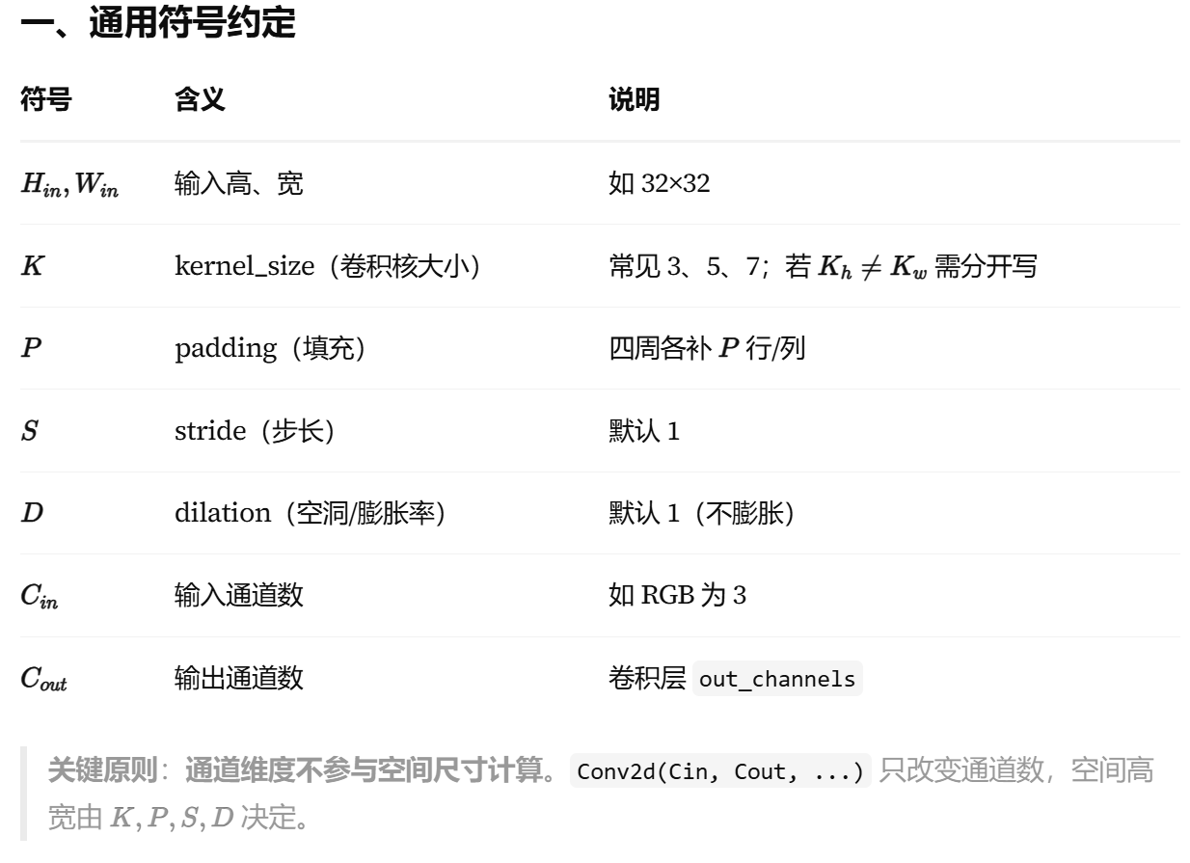
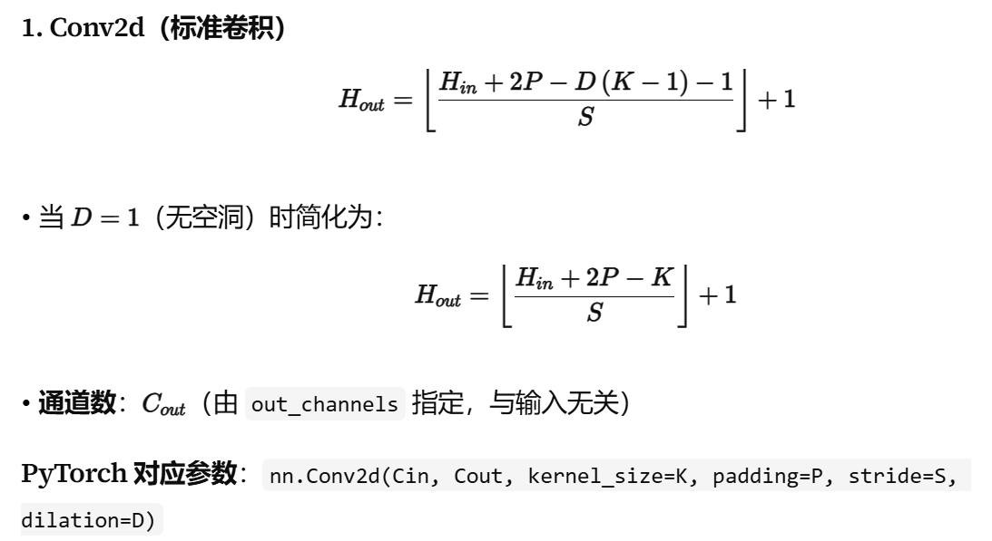 | 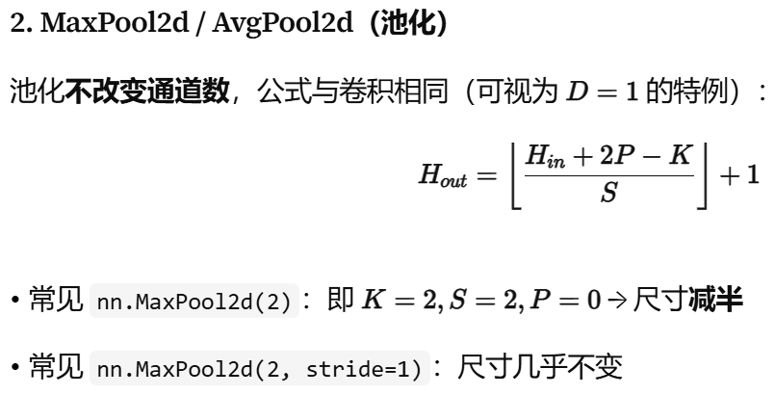
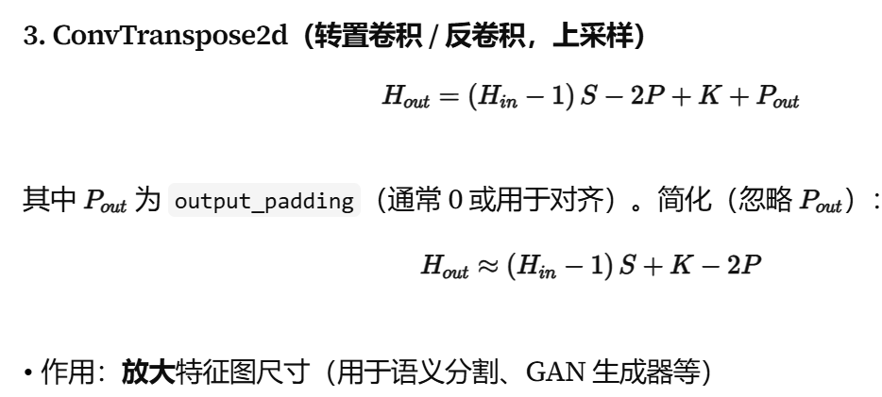 | 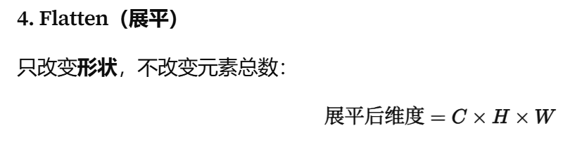
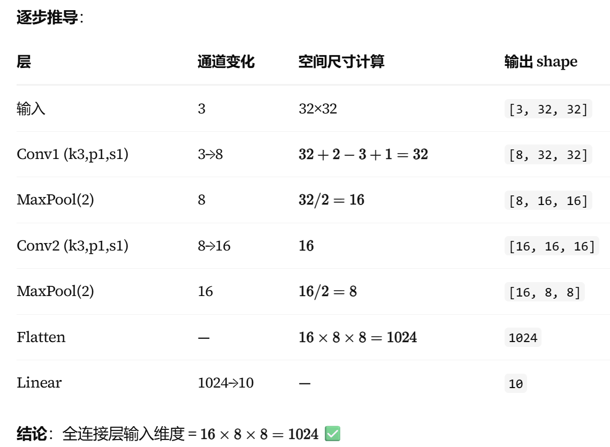

考前速记清单
- 人工智能：数据 + 算法；感知、学习、推理、生成、决策。
- 图灵测试：测“像不像人”，不等于测“是否真正理解”。
- Transformer：嵌入、位置、自注意力、前馈网络、残差与归一化。
- AI Agent：目标驱动、规划、工具调用、执行、反馈闭环。
- 多模态：对齐、融合、数据、成本、鲁棒性。
- 幻觉：流畅但错误；用检索、引用、核验和人工审核降低风险。
- PyTorch 测试：model.eval() + torch.no_grad()；继续训练用 model.train()。
- CNN 尺寸：通道看上一层输出，池化使高宽减半，Flatten 后相乘。

人工智能分层考试新增考题及参考答案【回忆版】
三套考题 十八道问答题 六道编程题
用于概念复习、答题结构训练和 PyTorch 代码检查

第一套【回忆版】考题
题目来源：20260907珠海批次考试考题回忆版

第1题 弱人工智能、强人工智能和超人工智能
题目 说明弱人工智能、强人工智能和超人工智能的区别。解释为什么一个系统在某项任务上表现非常出色，仍不能据此称为强人工智能，并举例说明。
参考答案
- 弱人工智能（计算智能），它围绕明确任务训练，只能在限定输入、人工定义的严格规则和环境中工作，例如围棋程序AlphaGo、⼤数据存储与计算、AI剪枝优化决策。它可能在单项指标上超过人类，但不会自动把这种能力迁移到无关任务。
- 强人工智能（感知智能），受限环境下的感知，如⾃动驾驶、⼈脸识别。指具有接近人类的通用学习、理解、推理和适应能力，能在陌生领域利用已有知识解决新问题。
- 超人工智能（认知智能），是指与⼈的交流、交融，具备⾃然语⾔理解、知识推理能力，其综合认知能力在科学研究、创造、社会判断等多数重要领域持续超过最优秀人类。
- 单项任务表现强不等于通用智能，更不等于强人工智能，因为成绩可能来自海量训练、精确规则或对固定数据分布的优化。围棋程序能搜索局面并选择落子，却不能因此理解交通法规、照顾病人或解释一则新闻。只要任务、输入格式或环境发生较大变化，它可能立即失效。判断强人工智能应考察跨任务迁移、常识、因果推理、自主学习和在真实环境中的稳定适应，而不能只看一项排行榜成绩。
评分要点
- 准确区分专用能力、通用能力和假设中的超人能力。
- 说明高性能可能来自窄任务优化，不能自动迁移。
- 例子要同时写出擅长任务和无法完成的其他任务。

第2题 深度学习系统的流程与排查
题目 说明深度学习系统从目标定义到最终评估的主要步骤及各自作用。选择至少两个环节，分析设计不准确会造成什么后果。若系统在真实环境中的效果明显变差，你会优先检查哪些模块，并说明理由。
参考答案
- 完整流程：
针对特定任务（确定目标与指标定义）、➡️决定系统究竟优化什么
收集相应数据（数据采集、划分、清洗、标注）、➡️决定模型能看到哪些情况
构建合适模型（模型及损失函数选择）、➡️决定容量和归纳偏置
利用恰当算法、
实现有效学习（训练与超参数调整）、➡️验证用于比较方案与抑制过拟合
最终评估（独立测试、部署监测）。➡️估计对未见数据的泛化能力。
- 若目标指标定义错误，如只追求总体准确率而忽略少数高风险类别，模型即使分数很高也可能漏掉关键样本。
若训练集与真实场景不一致，模型会学习错误相关性，遇到不同光照、口音或设备便失效。
若验证集被反复用于调参，验证成绩也会被过拟合，最终评估过于乐观。
- 真实效果下降时，
①输入数据管道和分布是否改变，包括传感器、预处理、字段单位和缺失值；
②模型版本、权重、推理模式及阈值是否与测试时一致。
③按时间、地区、设备和类别切分线上样本，定位漂移发生在哪一段，并抽样复核标签。
这样可区分数据问题、模型本身泛化问题、部署配置问题。
评分要点
- 流程应覆盖目标、数据、模型、训练、验证、测试和部署监测。
- 至少分析两个环节的错误及其具体后果。
- 排查要从数据管道、模型版本和分群指标入手，并说明原因。

第3题 自然语言理解的困难
题目 说明自然语言理解为什么困难。请从词义歧义、上下文依赖和常识推理等方面作答，并举出一个在不同场景中含义不同的句子。
参考答案
- 自然语言不是词语含义的简单相加。同一个词可能有多种意义，句法结构也可能对应不同关系。例如“苹果”既可以指水果，也可能指公司。代词、省略、反讽和语气还要求模型利用前后文判断说话人的真正意图。
- 较长对话中，关键信息可能出现在很早的位置，模型若没有正确保持人物、时间和事件关系，就会作出错误解释。
- 理解依赖现实世界常识和因果知识。“他把冰块放在阳光下，过了一会儿它不见了”没有直接写出融化，但人能依据常识补全原因。模型若只利用词语共现，可能得到表面相关但不合常理结论。文化背景、行业术语和说话双方共享但未明说的信息，也会改变句意。
- 例如“这个苹果不行”在水果摊可能表示水果不新鲜，在手机维修店可能表示一部苹果手机故障，在证券讨论中又可能表示对苹果公司股票或业务表现不看好。要正确理解，系统需要结合地点、对话主题、指代对象和用户意图，而不能只依据句子本身。
评分要点
- 至少覆盖词义歧义、上下文依赖和常识推理。
- 例句应在两个或更多场景中产生不同解释。
- 说明模型需要利用场景、历史对话和现实知识消除歧义。

第4题 图像分类目标检测和图像分割
题目 区分图像分类、目标检测和图像分割，并说明三者在信息粒度、输出形式和典型应用上的差异。
参考答案
图像分类回答“整张图主要是什么”。输入一幅图像，输出一个或多个类别及概率，例如判断照片是猫、狗还是汽车。它只给全局标签，不说明物体位于哪里，因此信息粒度最粗。多标签分类可判断一张图中是否同时存在若干类别，但通常仍不提供每个实例位置。
目标检测同时回答“是什么”和“在哪里”。模型为每个目标输出类别、置信度和边界框，例如在道路画面中分别框出行人、车辆和交通灯。它能区分多个实例，但矩形框只近似表示位置，无法描述目标的精确轮廓。常见应用包括交通监控、货架盘点和缺陷定位。
图像分割在像素级给出结果，信息粒度最细。语义分割为每个像素分配类别，实例分割还要区分同类目标的不同个体。例如医学影像中勾画肿瘤边界，自动驾驶中标记可行驶区域。三者输出依次为图像级标签、目标级边界框、像素级掩膜，标注成本和计算量通常也依次增加。
评分要点
- 分类输出图像级标签。
- 检测输出类别、置信度和边界框。
- 分割输出像素级掩膜，并可区分语义分割与实例分割。

第5题 多模态理解与具身智能
题目 说明多模态理解与具身智能的区别。按照具身智能的感知、理解、规划、行动、反馈过程举一个通用例子。若系统执行失败，应检查哪些模块，并说明理由。
参考答案
多模态理解侧重联合处理文本、图像、语音、视频等信息，系统可以在计算环境中完成描述、问答或生成，并不必然控制现实设备。具身智能则拥有或连接机器人身体，通过传感器感知物理环境，并把理解转化为运动和操作。它必须处理空间位置、物体接触、动力学、安全约束和实时变化，因此除了认知模型，还依赖硬件、控制和闭环反馈。
以服务机器人把水杯送到桌上为例。感知阶段利用摄像头和深度传感器定位水杯、桌面与障碍物；理解阶段识别指令对象和目标位置；规划阶段选择抓取姿态、机械臂轨迹和移动路线；行动阶段控制底盘、关节和夹爪；反馈阶段根据视觉、力觉和编码器数据判断是否抓稳、是否偏离路线，并实时修正，直到安全放置。
若任务失败，应按现象定位模块。认错物体先查传感器质量、标定和识别模型；路线碰撞要查环境地图、障碍物更新和规划约束；抓取滑落要查姿态估计、夹爪力度与控制器；执行中逐渐偏离则检查反馈频率和坐标转换。逐段记录中间结果能确定错误从哪一环开始传播。
评分要点
- 指出多模态理解不一定行动，具身智能必须与物理环境交互。
- 完整写出感知、理解、规划、行动和反馈。
- 故障排查要把现象对应到传感、规划、控制或反馈模块。

第6题 人工智能模型的风险
题目 分别说明人工智能模型的自身风险、外部风险和伦理风险，各举一个例子，并提出相应的缓解方法。
参考答案
自身风险来自模型和数据本身，包括幻觉、误判、分布外失效、偏见和不可解释性。例如医疗问答模型编造不存在的药物禁忌，用户若据此自行用药可能受伤。缓解方法包括使用可靠数据、检索或工具核验、置信度阈值、拒答机制、独立测试和专业人员复核，并持续监测不同人群和场景中的错误率。
外部风险来自攻击者、系统集成和使用环境。例如攻击者通过提示注入诱使智能体泄露内部文件，或利用对抗样本让视觉模型漏检。防护应实行最小权限、输入隔离、敏感信息过滤、身份认证、日志审计和关键操作二次确认；模型输出进入业务系统前还应经过规则校验，避免一条错误指令直接造成外部影响。
伦理风险涉及公平、隐私、责任和人的自主权。例如招聘模型用历史录用数据训练，可能延续对某些群体的不利偏差。组织应评估数据代表性，按群体测量误差，提供申诉和人工复核渠道，明确责任主体，并只收集完成任务所需的数据。技术措施不能代替治理，高影响场景还需要用途限制和定期审查。
评分要点
- 三类风险均要定义并各举一例。
- 说明风险产生的实际后果。
- 措施应与风险一一对应，覆盖技术控制和管理责任。

第7题 简单循环神经网络纠错
题目 下面的循环神经网络用于序列分类。输入张量形状为 batch_size×sequence_length×input_size，模型应使用最后一个时间步的隐藏表示输出 num_classes 个类别。代码中全连接层输入维度错误，请指出问题并修正。
参考答案
nn.RNN 的输出 out 形状为 batch_size×sequence_length×hidden_size。取 out[:, -1, :] 后得到 batch_size×hidden_size，因此全连接层接收的特征数必须是 hidden_size。原代码若写成 nn.Linear(input_size, num_classes)，当 input_size 与 hidden_size 不相等时，矩阵乘法维度不匹配，程序会在前向传播时报错。
参考代码
class RNNClassifier(nn.Module):
def __init__(self, input_size, hidden_size, num_classes):
super().__init__()
self.rnn = nn.RNN(input_size, hidden_size, batch_first=True)
self.fc = nn.Linear(hidden_size, num_classes) # 修正处
def forward(self, x):
out, _ = self.rnn(x)
last = out[:, -1, :]
return self.fc(last)

评分要点
- 说清 RNN 输出的三维形状。
- 指出最后时间步的特征维度是 hidden_size。
- 修正为 nn.Linear(hidden_size, num_classes)。

第8题 简单循环神经网络代码补全
题目 补全一个标准循环神经网络分类器。要求 RNN 按批次优先接收序列，使用最后一个时间步的输出完成分类，并写出三个关键空白。
参考答案
第一个空白是 nn.RNN(input_size, hidden_size, batch_first=True)，它把每个时间步的输入映射到 hidden_size 维隐藏状态。第二个空白是 out[:, -1, :]，表示取每个样本最后一个时间步的输出。第三个空白是 nn.Linear(hidden_size, num_classes)，把隐藏表示转换为类别得分。
若序列包含填充，简单取最后位置可能取到填充值，此时应结合真实长度使用 pack_padded_sequence，或按长度索引最后一个有效时间步。本题假设所有序列等长，因此直接取 -1 即可。
参考代码
class SimpleRNN(nn.Module):
def __init__(self, input_size, hidden_size, num_classes):
super().__init__()
self.rnn = nn.RNN(input_size, hidden_size, batch_first=True) # 空白一
self.fc = nn.Linear(hidden_size, num_classes) # 空白三
def forward(self, x):
out, _ = self.rnn(x)
x = out[:, -1, :] # 空白二
return self.fc(x)

评分要点
- RNN 设置 batch_first=True。
- 分类输入取 out[:, -1, :]。
- 全连接层输入维度为 hidden_size。

第二套【回忆版】考题
题目来源：20260831提前批考试考题回忆版

第1题 人工智能概念与学科应用
题目 说明人工智能的概念，列举两个学科中的人工智能应用，并分析其中一个应用可能出现的误判、偏见或其他现实问题。
参考答案
人工智能是利用数据、算法和计算资源，使机器完成通常需要人类智能参与的感知、理解、学习、推理、生成和决策任务。它并不是单一学科，而是与计算机、数学、认知科学和具体应用领域结合的技术体系。系统通常从样本中学习模式，再对新输入进行预测或生成，但结果受数据范围、模型目标和使用环境限制。
在医学中，影像辅助诊断模型可从 CT 或病理图像中标出疑似病灶，帮助医生筛查；在教育中，智能辅导系统可分析答题记录，定位知识薄弱点并推荐练习。也可列举气象预测、材料发现、金融风控等应用。每个例子都应说明输入、模型任务和对专业人员的帮助。
以医学影像为例，模型可能把良性组织误判为病灶，造成不必要检查，也可能漏诊真正病灶。若训练数据主要来自某类设备、地区或人群，其他人群的错误率可能更高，形成系统性偏见。应使用多中心数据，按人群和设备分别评估召回率与误报率，提供置信度和可解释证据，并由医生作最终判断。
评分要点
- 定义应包含数据算法和智能任务。
- 两个跨学科应用都要说明具体作用。
- 风险分析要写出原因、后果和控制办法。

第2题 神经网络结构与召回率精确率
题目 列举四种神经网络结构，分别说明其组织信息的方式、共同点、差异和典型应用。解释召回率与精确率的含义，并说明在检测资源有限时如何取舍。
参考答案
多层感知机把输入展平为固定长度向量，通过全连接层组合全局特征，常用于表格数据和简单分类。卷积神经网络用局部卷积核共享参数，逐层提取边缘、纹理和空间结构，适合图像分类与检测。循环神经网络按时间顺序更新隐藏状态，保存此前信息，适合短序列、语音和时间序列；LSTM 或 GRU 可缓解长期依赖问题。Transformer 用自注意力让每个位置直接汇聚其他位置的信息，并加入位置编码，适合语言模型、长序列和多模态任务。
四者都通过可训练参数、非线性变换和损失函数从数据中学习表示，训练时使用反向传播。差异主要在连接方式和归纳偏置：MLP 不显式利用空间或顺序；CNN 强调局部与平移结构；RNN 递归处理顺序，难以完全并行；Transformer 建立全局关系，易并行但长序列计算和显存开销较大。
召回率等于真正例中被检出的比例 TP除以TP加FN，关注少漏检；精确率等于所有报为正例中真实正例的比例 TP除以TP加FP，关注少误报。资源有限时应结合错误成本取舍。疾病初筛、安全告警通常优先召回率，再由人工复核误报；人工复核成本很高或一次处置代价很大时，应提高精确率。可通过调整阈值、分级告警和二阶段筛查在资源约束下平衡二者。
评分要点
- 四种结构要写信息组织方式与应用。
- 比较共同训练机制和结构差异。
- 准确写出召回率与精确率公式，并结合漏检误报成本取舍。

第3题 长上下文与检索增强生成
题目 说明把长文本资料直接放入上下文与使用检索增强生成时，信息进入模型的不同流程；分别给出一个优势、一个局限和一个应用。再从 token 消耗、信息干扰、更新方式和证据溯源比较二者，并解释在上下文窗口持续变长时 RAG 为什么不会被完全替代。
参考答案
直接长上下文把全部或大部分资料切分、编码为 token，与问题一起一次性送入模型，模型在注意力计算中寻找相关内容。优势是流程简单，能同时看到跨章节关系，适合审阅一份篇幅可控的合同或完整会议记录；局限是 token 成本和延迟随材料增长，重要证据可能被大量无关内容稀释，超过窗口的内容仍需裁剪。
RAG 先把文档分块并建立向量或关键词索引。收到问题后，检索器找出相关片段，再把问题与少量片段送入模型生成答案。优势是每次只使用相关证据，知识库可独立更新并返回来源，适合企业制度问答或持续变化的产品手册；局限是检索可能漏掉关键片段，分块和排序错误也会限制答案，模型看不到未被召回的内容。
二者相比，长上下文消耗更多 token，容易出现信息干扰；资料更新时需要重新提供完整内容，引用定位也要额外设计。RAG 只传入召回片段，索引可增量更新，通常更便于显示文档名和段落。即使窗口变长，读取全部资料的成本、延迟、权限隔离和噪声不会消失，企业知识还会不断变化。因此 RAG 会与长上下文结合，而不会被完全替代。
评分要点
- 分别说明两条信息进入模型的流程。
- 从四个指定维度完成对比，并各给应用。
- 说明长窗口不能消除成本、噪声、更新和权限问题。

第4题 图像分类目标检测和图像分割
题目 区分图像分类、目标检测和图像分割，说明三者回答的问题、输出结果和信息粒度
参考答案
图像分类对整张图片作判断，回答“这张图属于什么类别”。输出通常是类别概率或若干标签，例如判断胸片是否存在异常。它不提供异常位于何处，适合只需要全局判断的任务，所需标注通常也是图像级标签。
目标检测进一步回答“有哪些目标，它们在哪里”。模型为每个实例输出类别、置信度和矩形边界框，例如在街景中框出每辆车和每名行人。检测能表示目标数量和大致位置，但边界框包含背景，不能精确描述轮廓。
图像分割为每个像素输出类别或实例归属，回答“目标的精确区域是什么”。语义分割把同类像素归为一类，实例分割还区分不同个体。它适合肿瘤轮廓、道路区域和工业缺陷面积测量。三者的信息粒度依次为图像级、目标级和像素级；输出依次为标签、边界框和掩膜，标注与计算成本通常也逐步提高。
评分要点
- 写清三类任务分别回答什么问题。
- 输出形式依次为标签、边界框和像素掩膜。
- 指出粒度、标注成本和应用需求的差异。

第5题 具身智能完成拿苹果任务
题目 说明具身智能的概念。以机器人执行“帮我拿一个苹果”为例，从感知、理解、规划、运动和反馈分析实现流程，并解释纯问答人工智能为什么不能完成该任务。
参考答案
具身智能是让智能系统借助机器人身体和传感器，在物理环境中感知、决策和行动，并从交互反馈中调整行为。
收到“帮我拿一个苹果”后，感知模块通过摄像头、深度传感器和位置编码器建立环境表示，识别苹果、桌面、人物和障碍物，同时估计目标三维位置和可抓取姿态。
理解模块解析“苹果”是目标物体，“拿”表示抓取并交给用户，还要根据上下文确认数量和目标人物。
规划模块把任务分解为导航、接近、机械臂预抓取、闭合夹爪、抬起、返回和递交，并选择无碰撞路径。
运动与控制模块把规划转成底盘和关节指令，满足速度、力度和稳定性限制。
反馈模块持续利用视觉和力觉判断苹果是否移动、是否抓稳、用户是否接到，并在失败时重新定位或抓取。
纯问答人工智能只能处理数字信息并生成文字或语音，没有摄像头、机械臂、坐标标定和运动控制接口，无法知道苹果的实时位置，也不能对现实物体施加力。即使它能写出步骤，也缺少执行和反馈闭环。因此完成任务需要语言模型与感知、规划、控制、硬件安全机制共同工作。
评分要点
- 定义应包含身体、环境交互和反馈闭环。
- 按五个指定阶段完整描述任务。
- 说明纯问答系统缺少传感器、执行器和实时控制。

第6题 人工智能智能体的应用与隐患
题目 说明 AI Agent 的概念，列举一个实际应用，描述该应用的实现流程，并分析其中可能存在的隐患。
参考答案
AI Agent 是围绕目标持续感知信息、制定计划、调用工具、执行操作并根据结果调整下一步的智能系统。普通聊天模型通常只返回内容，而 Agent 还可能访问搜索、数据库、代码环境、邮件、日历或业务接口，对外部状态产生实际影响。它需要保存任务状态，判断是否完成，并在失败时重试、换工具或请求人工确认。
以差旅助理 Agent 为例，用户提供城市、日期、预算和偏好后，系统先解析约束，再调用航班、酒店和地图接口获取实时数据；随后比较价格、时长与退改规则，生成方案。用户确认后，Agent 才能调用预订和支付接口，把订单写入日历并发送提醒。执行中每一步都应记录输入、工具结果和决策依据。
隐患包括模型误解日期、把过期价格当成实时库存、提示注入诱使系统泄露数据，以及权限过大导致未经确认付款。工具失败后盲目重试还可能产生重复订单。控制措施包括最小权限、可信工具白名单、关键步骤二次确认、金额和日期规则校验、幂等操作、敏感信息隔离、完整日志和人工接管。
评分要点
- 概念包含目标、规划、工具调用、执行和反馈。
- 案例写出输入、步骤、工具和最终结果。
- 隐患要覆盖错误、权限或攻击，并给出对应控制。

第7题 训练模式与梯度清零
题目 下面的 PyTorch 训练循环在模型此前执行过 model.eval() 的情况下继续训练，并且没有清空梯度。指出缺少的两条语句，解释后果并给出修正代码。
参考答案
训练前缺少 model.train()。如果模型仍处于评估模式，Dropout 不再随机丢弃神经元，BatchNorm 也不会按训练批次更新均值和方差，训练行为与设计不一致。每个批次反向传播前还缺少 optimizer.zero_grad()。PyTorch 默认把新梯度累加到参数已有的 grad 中；若不清空，第二个批次使用的是多个批次梯度之和，更新幅度和方向会偏离预期，甚至造成训练不稳定。
标准顺序是先把模型切换到训练模式；每个批次把数据放到相同设备；清空旧梯度；前向计算和损失；反向传播；最后更新参数。若有意做梯度累积，可以每隔若干批次再 zero_grad 和 step，同时按累积步数缩放损失，但必须明确设计，不能把遗漏清零当作梯度累积。
参考代码
model.train()
for x, y in train_loader:
x = x.to(device)
y = y.to(device)
optimizer.zero_grad()
outputs = model(x)
loss = criterion(outputs, y)
loss.backward()
optimizer.step()

评分要点
- 训练开始前调用 model.train()。
- 每次常规反向传播前调用 optimizer.zero_grad()。
- 解释 Dropout或BatchNorm 模式差异和梯度累计后果。

第8题 推理模式与设备迁移
题目 补全 PyTorch 推理代码中的三处关键内容：把模型切换到评估模式、关闭梯度记录，并把输入 x 移动到模型所在设备。解释每一步的作用。
参考答案
推理前调用 model.eval()，使 Dropout 关闭随机丢弃，并让 BatchNorm 使用训练期间保存的运行均值和方差。with torch.no_grad() 关闭梯度图构建，减少显存和计算量，但它不会自动改变 Dropout 或 BatchNorm 的模式，因此不能替代 model.eval()。x.to(device) 保证输入与模型参数在同一设备，否则常见报错是张量位于不同设备。
若还要计算准确率，标签 y 也应移动到 device，或把预测结果转回 CPU 后再比较。推理结束后若继续训练，应重新调用 model.train()。正式评估还应确保预处理、类别顺序和权重版本与训练时一致，避免代码模式正确但数据流程不同。
参考代码
model.eval()
all_predictions = []
with torch.no_grad():
for x in test_loader:
x = x.to(device)
outputs = model(x)
predictions = outputs.argmax(dim=1)
all_predictions.append(predictions.cpu())

评分要点
- 完整写出 model.eval()。
- 使用 with torch.no_grad() 包住推理循环。
- 写出 x = x.to(device)，并解释设备一致性。

第三套【回忆版】考题
题目来源：20260908早上计算机专业考题回忆版

第1题 性能良好与稳定可靠
题目 说明人工智能系统性能好与稳定可靠的区别，并比较测试环境和实际部署环境。
参考答案
性能好通常指系统在给定测试集和指标上取得较高结果，如准确率、召回率、响应速度或生成质量。稳定可靠则强调系统在时间、地点、设备、用户群体和异常输入变化时，仍能持续给出可接受结果，并在无法处理时安全失败。一次测试得分高只证明模型适合该数据分布，不等于长期运行可靠；可靠性还包括鲁棒性、可用性、可恢复性、可监控性和安全边界。
测试环境往往数据干净、类别比例固定、硬件充足，软件版本和预处理流程也被严格控制。实际部署会遇到光照、口音、传感器、网络延迟、缺失字段和用户行为变化，还可能出现训练中从未见过的输入、恶意攻击及上下游接口故障。线上人群分布也可能改变，使离线总体指标掩盖局部失效。
因此评估不能只看一次离线平均分。应使用独立测试集、压力测试、分布外测试和不同群体切片，部署前进行灰度或影子运行；上线后监测输入漂移、分群指标、延迟、错误率和资源占用，并设置置信度阈值、拒答、降级、人工接管及回滚机制。只有效果达到要求且在预期变化和故障下可控，才能称为稳定可靠。
评分要点
- 区分高指标与跨场景持续可靠。
- 说明真实环境中的分布、设备和系统变化。
- 提出离线测试、线上监控及安全降级措施。

第2题 数据规模与数据代表性
题目 解释为什么大量数据不一定带来性能提升，并说明代表性数据的意义。
参考答案
数据量增加只有在数据提供了新的、正确的有效信息时才可能提升性能。若新增样本重复度高、标签错误、噪声大，模型只是反复看到相同模式；若数据与任务目标不一致，数量越多反而越强化无关相关性。模型容量不足、特征或损失函数选择不当、类别严重不平衡、训练方法已经达到瓶颈时，单纯扩充数据也难以提高结果，甚至增加训练成本和过拟合偏差。
代表性是指数据能够覆盖系统实际服务的人群、场景、设备、时间、语言和少见但重要的边界情况，并大致反映真实条件下的变化。它不要求机械复制线上比例：对于罕见疾病、欺诈或安全事故，可以有意识增加样本，但评估时应恢复真实分布或使用适当权重。代表性决定模型学到的规律能否迁移，而总样本数只能说明规模。
实践中应先明确目标总体，再按类别、人群、地区、设备和时间分析覆盖率，检查标签一致性、重复样本和数据来源。训练、验证、测试还要按用户或时间等合理单位隔离，避免近重复样本泄露。与盲目追求数量相比，补充欠覆盖群体、困难样本和失败案例，改善标注质量并持续收集线上反馈，通常更能提高泛化能力。
评分要点
- 列出重复、噪声、偏移和模型瓶颈等原因。
- 说明代表性是对真实总体和边界场景的覆盖。
- 强调质量、覆盖和正确划分比单纯数量更重要。

第3题 面向文本的人工智能处理流程
题目 说明面向文本的人工智能系统从原始文字到输出结果的处理流程，重点解释文字如何转换成模型可处理的信息。
参考答案
系统首先接收原始文本并完成必要的清洗与规范化，例如处理编码、空白、特殊字符和敏感信息；对分类或抽取任务还要定义标签并制作训练样本。现代语言模型通常使用分词器把字符串切成 token。token 不一定等于一个汉字或单词，也可能是子词、标点或字节片段。分词器依据固定词表把每个 token 映射为整数编号，并加入开始、结束、分隔等特殊标记。
整数编号本身没有语义，模型通过嵌入层把它转换为连续向量。为了表示顺序，还会加入位置编码。Transformer 的自注意力层再根据上下文计算各位置之间的相关性，逐层形成带有语境的表示。文本分类系统可汇聚这些表示后输出类别概率；信息抽取系统为 token 预测实体或关系；生成系统则根据已有 token 计算下一个 token 的概率，反复采样或选择并续写。
输出编号最后由分词器解码回文字，再进行格式校验、敏感内容过滤、事实核验或业务规则检查。输入超过上下文窗口时需截断、分块、摘要或检索相关片段；批处理时还常用填充和注意力掩码区分真实 token 与补齐位置。完整流程可概括为文本规范化、token 化、编号与向量化、上下文建模、任务输出、解码和后处理。
评分要点
- 说明 token 化、词表编号、嵌入和位置编码。
- 解释注意力如何形成上下文表示。
- 覆盖任务输出、解码和后处理。

第4题 人工智能角色扮演的三种实现方案
题目 比较使用 prompt、微调和 skills 实现人工智能角色扮演的方式、优缺点和适用场景
参考答案
Prompt 方案是在系统提示或对话中直接写明身份、语气、知识边界和行为规则。它上线最快、成本最低，适合临时角色、原型和经常变化的设定；但提示会占用上下文，可能被用户输入稀释或注入攻击影响，长对话中的一致性也有限。改进方法是把角色规则放在高优先级提示中，使用结构化模板和示例，并对输出进行校验。
微调是用符合角色风格和任务要求的样本更新模型参数。它能让语言习惯和响应模式更稳定，推理时无需重复长提示，适合规模化、固定且有充足高质量数据的角色。然而训练、评估和版本维护成本较高，角色修改不够灵活；数据不足或偏差还会导致过拟合、知识遗忘和不当行为。微调也不能代替权限与安全控制。
Skills 可理解为可复用的任务说明、知识资源、脚本和工具流程，模型在需要时加载或调用。它适合让角色具备查资料、生成特定格式或操作业务系统的能力，更新某项技能比重新训练模型容易，也便于审计；局限是依赖正确路由、工具权限和外部服务。实际系统常组合三者：prompt 定义角色与边界，微调稳定高频风格，skills 提供可更新的专业流程和工具能力。
评分要点
- 分别说明三种方案的机制。
- 比较成本、稳定性、可更新性和安全性。
- 指出组合使用时三者的分工。

第5题 生成式视觉模型与判别式视觉模型
题目 比较生成式视觉模型与图像分类、目标检测和图像分割模型的输入、输出及任务目标。
参考答案
生成式视觉模型学习图像分布或条件到图像的映射，目标是产生新的视觉内容。它可输入文本提示、噪声、参考图、掩膜或其他条件，输出一张或多张合成图像，也可完成扩图、修复和风格转换。例如文生图扩散模型从随机噪声逐步生成与提示匹配的像素。评价通常关注提示一致性、真实感、多样性和安全性，而不是识别某个固定答案。
图像分类、目标检测和分割主要属于识别或判别任务，输入通常是已有图像。分类输出整张图的一个或多个类别及概率，回答“是什么”；目标检测为每个物体输出类别、置信度和边界框，回答“有什么、在哪里”；分割为每个像素输出类别或实例归属，得到精确掩膜，回答“目标区域具体覆盖哪些像素”。其信息粒度依次从图像级、目标级到像素级。
两类模型都可以使用深度网络并从数据学习表示，但输出空间和错误含义不同。生成模型输出高维像素或视觉表示，可能产生不存在的细节；分类、检测、分割输出结构化判断，常见错误是错分、漏检、误检和边界不准。实际系统可以组合使用，例如先生成合成训练样本，再训练检测器，但必须防止生成偏差污染识别模型。
评分要点
- 写清生成模型的多种条件输入和图像输出。
- 区分分类标签、检测框和分割掩膜。
- 比较任务目标、指标与典型错误。

第6题 人工智能伦理与群体指标
题目 分析人工智能中的隐私、公平性和责任问题及应对措施。若总体性能上升但某个群体指标下降，能否称为系统性能提升？
参考答案
隐私问题包括未经充分同意收集数据、超范围使用、训练数据记忆以及输出泄露身份信息。应坚持目的限定和数据最小化，进行去标识化、访问控制、加密、保存期限管理和删除机制，并在高风险场景采用隐私评估或隐私保护训练。
公平性问题表现为不同群体的误报率、漏报率或服务质量差异，可通过改善数据代表性、按群体切片评估、调整阈值与流程、持续监测和提供申诉复核来缓解。
责任问题是系统出错后由谁解释、纠正和承担后果。组织应明确模型开发者、部署者和业务使用者的职责，保存数据版本、模型版本、决策依据和操作日志；高影响决定不能由模型单独完成，应设置人工监督、告知机制、可质疑渠道和事故响应流程。技术指标不能替代合规审查与管理问责。
总体性能上升但某个群体指标下降，不能无条件称为系统性能提升。总体平均值可能因多数群体占比大而掩盖少数群体受损，尤其当该群体承担更高漏诊、拒贷或误识别风险时。应同时报告总体指标、各群体指标、差距和不确定性，并依据预先规定的最低性能、公平约束和业务损害判断。只有总体收益真实、关键群体不低于安全底线，或退化有充分理由且配有补偿和复核措施，才可审慎上线。
评分要点
- 隐私、公平、责任均给出问题和措施。
- 指出平均指标会掩盖群体伤害。
- 用最低性能、公平约束和损害程度作判断。

第7题 数据标准化中的信息泄露
题目 某代码先在全部数据上拟合 scaler，再划分训练集和测试集，造成信息泄露。说明原因并给出正确顺序。
参考答案
标准化器在 fit 时会计算数据的均值、方差、最小值或其他统计量。若先对全部数据拟合，再划分训练集和测试集，测试集的信息已经进入这些统计量，相当于训练流程提前看到了本应未知的数据。虽然没有直接使用测试标签，评估条件仍被污染，得到的测试性能可能过于乐观，尤其在样本少、时间漂移或不同来源差异较大时。
正确顺序是先划分训练集和测试集；再仅在训练集上调用 fit 或 fit_transform；最后用同一个已拟合的 scaler 对验证集、测试集和未来线上数据调用 transform。若还要调参与选模型，应进一步从训练数据中划出验证集，任何根据数据学习的预处理步骤都只能在相应训练折中拟合。交叉验证时应把 scaler 与模型放入 Pipeline，确保每一折独立拟合。
参考代码
from sklearn.model_selection import train_test_split
from sklearn.preprocessing import StandardScaler
X_train, X_test, y_train, y_test = train_test_split(
X, y, test_size=0.2, random_state=42, stratify=y
)
scaler = StandardScaler()
X_train_scaled = scaler.fit_transform(X_train) # 只在训练集拟合
X_test_scaled = scaler.transform(X_test) # 测试集只转换

评分要点
- 解释 scaler 的统计量如何泄露测试信息。
- 写出先划分、训练集拟合、其他集合只转换。
- 提及验证集或交叉验证中的同类原则。

第8题 三层多层感知机代码补全
题目 补全一个三层 MLP。输入维度为 input_dim，两个隐藏层维度分别为 hidden1 和 hidden2，输出维度为 num_classes；说明各层维度变换、激活函数以及 forward 流程。
参考答案
三层 MLP 通常指三个带参数的全连接层。第一层输入从 input_dim 映射到 hidden1，第二层从 hidden1 映射到 hidden2，第三层从 hidden2 输出 num_classes 个类别得分。前两个线性层后接 ReLU，引入非线性；若没有激活函数，多层线性变换等价于线性层，无法学习复杂决策边界。分类输出层通常不在 forward 中手动调用 softmax，因为 CrossEntropyLoss 已内部完成 log-softmax。输入 x 的形状应为 batch_size×input_dim；经过 fc1、ReLU 后为 batch_size×hidden1；经过 fc2、ReLU 后为 batch_size×hidden2；经过 fc3 后为 batch_size×num_classes。forward 按层调用并返回 logits。若原始输入是图像，应在进入 fc1 前展平除批次维外的维度，并保证展平后的特征数等于 input_dim。
参考代码
import torch
import torch.nn as nn
import torch.nn.functional as F
class ThreeLayerMLP(nn.Module):
def __init__(self, input_dim, hidden1, hidden2, num_classes):
super().__init__()
self.fc1 = nn.Linear(input_dim, hidden1)
self.fc2 = nn.Linear(hidden1, hidden2)
self.fc3 = nn.Linear(hidden2, num_classes)
def forward(self, x):
x = F.relu(self.fc1(x)) # input_dim -> hidden1
x = F.relu(self.fc2(x)) # hidden1 -> hidden2
x = self.fc3(x) # hidden2 -> num_classes
return x # logits
评分要点
- 三个 Linear 的输入输出维度首尾衔接。
- 前两层使用非线性激活函数。
- forward 返回 logits，并说明张量形状。

考前检查清单
• 高分不等于可靠，部署评估必须覆盖漂移、异常和降级。
• 数据价值由质量、代表性和独立划分共同决定。
• 文本依次经过 token 化、编号、嵌入、上下文建模和解码。
• 角色扮演可用 prompt、微调和 skills 分工组合。
• 生成模型输出图像，分类、检测、分割输出结构化判断。
• 平均性能必须结合群体指标和安全底线解释。
• 任何会从数据学习参数的预处理都应只在训练集拟合。
• MLP 各层维度必须衔接，隐藏层需要非线性激活。

第四套【回忆版】考题
题目来源：20260909下午自动化专业考题回忆版

第1题 预测正确与理解正确
题目 说明 AI 预测正确与理解正确的差异，从因果角度解释重大决策为什么需依据和限制。
参考答案
AI 预测正确是指它在某个样本上给出了与标准答案一致的结果，可能源于真正抓住了任务规律，也可能只是利用数据中的表面相关、捷径特征或偶然性。例如模型看到医院标记就预测患病，在原测试集上可能正确，但换一家医院便失效。理解正确要求系统形成与对象、关系和情境相符的内部表示，知道结论在什么条件下成立，能迁移到新场景，并对反例和条件变化作出合理反应。因此一次答对不能证明理解。
因果关系回答干预某个因素会不会改变结果，相关关系只说明两个现象同时出现。重大决策如诊疗、信贷和司法若依据伪相关，环境一变就可能伤害当事人。人们希望 AI 给出依据，是为了核对证据是否真实、是否与结论相关、是否存在替代解释，并让专业人员发现模型是否依赖了性别、地区等不应决定结果的特征。
同时，解释必须说明限制：适用人群、数据来源、置信度、未覆盖情形和不能推出的因果结论。系统可提供引用证据、关键特征、反事实测试和不确定性，但这些都不自动等于真实因果解释。高风险场景仍需因果研究、外部验证、人工复核和申诉机制。可靠的表述应是“在这些条件和证据下支持该建议”，而不是把预测包装成确定原因。
评分要点
- 区分单次命中、相关捷径与可迁移理解。
- 说明相关不等于因果，干预与条件变化是关键。
- 写出证据、限制、不确定性和人工复核。

第2题 神经网络训练流程与损失排查
题目 说明神经元、权重、激活函数、损失函数、反向传播和参数更新的作用；用一句话概括神经网络流程，并分析训练 loss 长期不降或曲线变平的原因。
参考答案
神经元接收上一层输入并计算加权和；权重和偏置是从数据中学习的参数，决定各特征影响；激活函数如 ReLU 引入非线性，使网络能表示复杂关系。损失函数衡量预测与真实标签的差距，为训练提供优化目标。反向传播依据链式法则计算损失对各参数的梯度，优化器再按梯度和学习率更新参数，使下一次预测通常更接近目标。
一句话概括：输入经过各层的线性变换与非线性激活得到预测，损失函数计算误差，反向传播求梯度，优化器更新权重并反复迭代。若 loss 一开始就不降，应先查数据和代码：标签是否错位、数值是否归一化、类别是否极不平衡，loss 与输出是否匹配，是否遗漏 zero_grad、backward 或 step，参数是否被冻结，训练模式和设备是否正确。
若 loss 下降后变平，可从优化和模型能力判断：学习率过小导致进展慢，过大则震荡；激活饱和、梯度消失或初始化不当会阻碍传播；模型容量不足、正则化太强或特征信息不足会形成欠拟合。还应比较训练与验证曲线：两者都高且平说明欠拟合或优化失败；训练继续下降而验证不改善说明过拟合或分布差异。检查梯度范数、不同 batch 的损失、基线模型和少量样本能否过拟合，可快速定位问题。
评分要点
- 完整说明六个训练要素。
- 用一句话串联前向 损失 反向 更新。
- 从数据 代码 优化 模型和验证曲线多角度排查。

第3题 文本分类与信息提取
题目 说明文本分类和信息提取的含义与输入输出，使用同一文本举例，并解释整合系统如何联合利用二者。
参考答案
文本分类把一段文本整体映射到预定义类别，输入是句子、评论、邮件或文档，输出是一个或多个类别及置信度，例如情感正负、新闻主题或工单类型。信息提取则从文本中找出结构化事实，输入仍是自然语言，输出可以是实体、属性、时间、地点、关系或事件，通常保留其在原文中的位置。前者回答“这段话属于什么”，后者回答“文中具体提到了什么”。
例如文本“张女士反映 9 月 8 日购买的 A 型手机无法充电，希望在上海门店退货”。分类模型可输出“售后投诉／退货请求”；信息提取模型可得到客户=张女士、日期=9 月 8 日、产品=A 型手机、故障=无法充电、地点=上海门店、诉求=退货。这说明同一输入可以同时产生文档级标签和字段级结构化结果。
在整合系统中，可先用分类结果决定处理路线，把该文本送到售后流程；再用提取结果自动填写工单字段、查询订单、匹配退货规则并生成回复。也可并行运行后做一致性校验：若分类为“咨询”但提取到“退货”，则降低置信度或转人工。分类提供宏观意图，信息提取提供执行所需参数，二者与规则、知识库和人工复核结合，才能把理解转化为可追踪的业务操作。
评分要点
- 明确两类任务的输入输出和回答问题。
- 用同一文本分别给出标签和实体字段。
- 说明分类负责路由 提取负责填参与执行。

第4题 多模态信息融合与对齐
题目 解释多模态信息融合和对齐，并制定多数据源冲突的处理策略，涵盖可靠性、置信度和一致性。
参考答案
多模态对齐是建立不同信息形式之间的对应关系，例如把视频帧中的说话人与语音片段、字幕时间和文本含义对应起来，解决“谁在何时表达了什么”。多模态融合是在完成必要对齐后，联合利用图像、语音、文本、传感器等信息形成更完整的表示或决策。融合可以在输入特征层、模型中间表示层或最终决策层完成，不同方式在信息保留、计算量和可解释性上不同。
数据源冲突时不应简单平均。系统应先检查时间戳、坐标系、单位、身份和采样频率，排除错位；再为来源建立可靠性档案，包括历史准确率、设备状态、数据新鲜度和是否可被篡改。模型置信度必须经过校准，不能把未经校准的概率直接当可信程度。若两个来源独立且质量相近，可按可靠性加权；若某来源明显过期、故障或低质量，应降权或舍弃。
还需制定冲突等级与处置规则：低风险冲突可选择最新或高可信来源并记录依据；中等风险可请求额外模态、重新采样或进行一致性检验；高风险决策在关键来源不一致时应暂停、拒答或转人工。评估时分别报告单模态性能、缺失模态性能、冲突样本性能和群体差异，并保留来源、置信度、对齐误差和最终决策日志。这样可防止一个高噪声信号拖累整个系统。
评分要点
- 区分对齐的对应关系与融合的联合决策。
- 冲突策略包含校时 单位 来源可靠性和置信度校准。
- 按风险分级处理并保留审计记录。

第5题 人工智能安全风险评估
题目 说明 AI 面临的主要安全风险，如何建立风险评估体系，并举例说明明确的安全检测机制。
参考答案
AI 安全风险包括输入侧的提示注入、越狱、对抗样本和数据投毒；模型侧的幻觉、偏见、隐私记忆、分布外失效与不可控工具调用；系统侧的身份认证不足、权限过大、供应链漏洞和敏感数据泄露；输出侧还可能产生有害内容、错误代码或高风险决策。智能体能调用邮件、数据库或支付工具时，模型错误会进一步变成真实操作，因此风险必须按资产、攻击面和后果分析。
风险评估应先明确系统用途、用户、数据、工具权限和不可接受后果，再建立威胁模型，列出攻击者能力和故障路径。随后用发生可能性与影响程度分级，制定安全指标和上线门槛，并在正常、异常、恶意和分布外样本上测试。上线前需要红队测试、权限审查和应急演练；上线后监测输入输出、工具调用、异常率和漂移，保留日志，定期复评模型及依赖版本。
明确机制例如工具调用的“策略网关”：模型生成调用请求后，系统不直接执行，而是检查调用者身份、参数格式、工具白名单、最小权限、金额或数据范围；高风险操作要求人工二次确认，并用沙箱、速率限制和审计日志约束。针对提示注入，还可把外部文档视为不可信数据，隔离其指令，使用攻击测试集统计绕过率。检测失败时系统应拒绝、降级或回滚，而不是只给出警告。
评分要点
- 覆盖输入 模型 系统 输出和工具风险。
- 风险评估包含用途 威胁 分级 测试 上线监控。
- 给出可执行的检测 拦截和失败处置机制。

第6题 像素通道分辨率与计算成本
题目 解释像素、RGB 通道和分辨率，并说明分辨率增加为什么会使视觉模型计算成本明显上升。
参考答案
像素是数字图像的基本空间采样单元，每个像素记录某个位置的颜色或亮度。RGB 图像通常用红、绿、蓝三个通道表示颜色，因此一张高度为 H、宽度为 W 的图像可表示为 H×W×3 的数值张量。分辨率通常指图像的宽和高，例如 1920×1080，像素总数为两者乘积；位深则决定每个通道可表示的数值范围，不应与分辨率混淆。
当宽和高同时扩大 k 倍时，像素数量不是增加 k 倍，而是增加 k² 倍。例如 224×224 放大到 448×448，边长翻倍，像素和三个通道中的输入数值总量变为四倍。卷积层要在更多空间位置上执行乘加运算，中间特征图也随之增大，因此计算量、显存占用、数据读取和传输开销通常都显著上升。更深网络还会在多层重复这种成本。
对 Vision Transformer，图像被划分为 patch。若 patch 大小不变，边长翻倍会使 token 数量变为四倍；标准全局自注意力的两两关系计算近似与 token 数平方成正比，注意力部分甚至可能增长约十六倍。实际增幅取决于下采样、窗口注意力、批大小和模型结构。可通过缩放输入、裁剪感兴趣区域、增大 patch、使用多尺度或稀疏注意力降低成本，但过度压缩会丢失小目标和细节。
评分要点
- 准确定义像素 RGB 张量和分辨率。
- 说明边长倍增导致像素量平方增长。
- 比较卷积和自注意力的计算 显存代价。

第7题 神经网络测试模式纠错
题目 某含 Dropout 或 BatchNorm 的 PyTorch 模型训练后直接在测试集循环中推理，（1）代码有什么主要问题（2）给出正确代码（3）说明 model.eval() 的重要性。
model.eval()
correct = 0
total = 0
with torch.no_grad():
for x, y in test_loader:
x = x.to(device)
y = y.to(device)
outputs = model(x)
predicted = outputs.argmax(dim=1)
total += y.size(0)
correct += (predicted == y).sum().item()
accuracy = correct / total
print("Test accuracy:", accuracy)

参考答案
主要问题是模型仍处于训练模式且推理时建立梯度图。训练模式下 Dropout 会继续随机丢弃神经元，同一输入多次预测可能不同；BatchNorm 会使用当前批次统计量并可能更新运行统计量，测试结果会受批大小和样本组成影响。未使用 torch.no_grad() 通常不改变预测数值，但会保存反向传播所需中间结果，增加显存和计算开销。若模型在 GPU 上，还必须把输入和标签放到相同设备。
model.eval() 会递归把相关模块切换到评估行为，但它不会关闭梯度；torch.no_grad() 会关闭梯度记录，却不会改变 Dropout 或 BatchNorm 的模式，因此二者不能互相替代。测试结束后若还要继续训练，应再次调用 model.train()。正式评估还要保证预处理、类别顺序、阈值和权重版本与预期一致，并用正确的分母计算指标。
评分要点
- 指出训练模式和梯度记录两个问题。
- 代码包含 eval no_grad 和设备迁移。
- 解释 eval 对 Dropout BatchNorm 的作用及其与 no_grad 的区别。

第8题 精确率召回率和F1计算
题目 已知 TP、TN、FP、FN，写出 precision、recall 和 F1 的计算公式，并说明各指标含义及边界处理。
参考答案
TP 是实际为正且预测为正，TN 是实际为负且预测为负，FP 是实际为负但误报为正，FN 是实际为正但漏报为负。
Precision = TP / (TP + FP)，表示所有被模型判为正的样本中有多少为正，衡量误报；
Recall = TP / (TP + FN)，表示所有真实正例中有多少被检出，重点衡量漏报。
F1 = 2 × precision × recall / (precision + recall)，等价于 2TP / (2TP + FP + FN)。调和平均会惩罚其中一个指标很低的情况，因此适合需要兼顾误报与漏报的任务。若更重视召回率或精确率，可使用带权的 Fβ，而不是只看 F1。
评分要点
- 写对 precision recall F1 及等价式。

考前检查清单
• 预测命中不等于理解，重大决策要交代证据 条件和限制。
• 神经网络流程是前向预测 计算损失 反向求梯度 更新参数。
• 分类负责整体标签，提取负责结构化字段，二者可联合路由。
• 多模态冲突先校准对齐与来源，再按可靠性和风险处置。
• AI 安全需要威胁建模 检测拦截 监控和失败降级。
• 图像边长翻倍意味着像素数量变为四倍。
• 推理必须正确组合 model.eval() 和 torch.no_grad()。
• Precision 关注误报，Recall 关注漏报，F1 平衡二者。

